Профилактика депрессивных состояний у детей и подростков. Советы психолога
ДЕТСКАЯ ДЕПРЕССИЯ: СОВЕТЫ РОДИТЕЛЯМ
В младшем школьном возрасте депрессивное состояние выражается в закрытости от окружающих, отсутствии заинтересованности в какой - либо деятельности, игре со сверстниками, низкой познавательной способности к учебной деятельности, грустном эмоциональном состоянии. Как правило, дети данной возрастной категории очень редко рассказывают о том, что им грустно или тоскливо. Чаще всего от детей можно услышать такие слова как «скучно», «не интересно», «невесело», «хочется плакать». В отличие от депрессивного состояния взрослых, у детей замечается повышенная слезливость или постоянная готовность к плачу. Дети в депрессивном состоянии плачут по любому поводу - когда обидели, сделали замечание или наоборот похвалили, или даже, когда увидели приходящего в дом постороннего человека.
Признаки и симптомы депрессивного состояния детей:
- Эмоциональная неуравновешенность.
- Долгое по продолжительности чувство грусти.
- Изоляция от окружающих.
- Чувство ненужности и высокая чувствительность.
- Повышение или потеря аппетита.
- Бессонница или сонливость.
- Вербальная агрессия ребёнка или истерика.
- Рассеянное внимание.
- Быстрая переутомляемость.
- Чувство вины.
- Сложность в концентрации внимания.
- Возникают идеи о самоубийстве, смерти.
- Возникают трудности во взаимодействии с семьёй, в игровой деятельности с друзьями, трудности в обучении, не желание заниматься спортивной деятельностью и в целом заниматься любыми другими делами.
Как родителям бороться с депрессивным состоянием своего ребенка:
- Чтобы предупредить развитие депрессивных состояний у своего чада, родителям необходимо уделять больше внимания тому, чем он занимается, что ему интересно, что его волнует больше всего.
- Родители обязаны сосредоточить своё внимание на питании ребёнка, на ежедневных прогулках, а также на том, чтобы у него было собственное увлечение, которое будет интересовать и занимать его, отвлекая от не нужных мыслей. Это занятие должно нравиться именно вашему ребёнку, а не одному из родителей.
- Также очень важно окружить ребёнка заботой и дать ему понять, что он не один, что вы готовы его выслушать и принять его таким, какой он есть, помочь разобраться с возникшими проблемами.
- Если вы определили какой-то из вышеупомянутых признаков, поговорите с ребенком, узнайте у него, что он чувствует, что его беспокоит или раздражает.
- Если вы увидели, что ваше чадо находится в глубоком депрессивном состоянии, не паникуйте. В этих случаях вы всегда можете обратиться к профессиональным психологам в вашей школе либо в больнице.

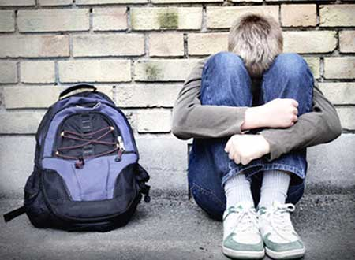
Рекомендации родителям подростка, страдающего от депрессии.
Если вы наблюдаете у своего ребенка признаки депрессии, ни в коем случае не пытайтесь давить на него, ругать или обвинять в неспособности взять себя в руки. Если ребенок давно находится в таком состоянии, то подобные действия способны усугубить ситуацию - подросток может уйти из дома или совершить какой-нибудь импульсивный поступок, например, причинить себе вред.
Вспомните, когда это впервые началось. Проанализируйте возможные причины, которые могли привести к развитию депрессии у подростка. Какова была семейная ситуация в тот момент, что происходило в школе, как подросток себя чувствовал? Может быть, на состояние вашего ребенка повлияли резкие изменения в жизни - распад семьи, переезд, смена школы, разрыв с друзьями, болезнь и т.д. Не забывайте, что подросток особенно чутко реагирует на все перемены, и любое серьезное обстоятельство может вызвать у него негативные переживания.
Снизьте планку требований к подростку. Возможно, вы считаете, что он должен быть успешным во всех областях, добиваться победы любой ценой, особенно если у вас в семье присутствует установка на достижения. В этом случае депрессия может быть показателем того, что ребенок устал соответствовать вашим ожиданиям, что у него больше нет сил , выполнять то, что вы от него требуете. Кроме того, чрезмерное руководство и навязывание родительских планов, целей и ценностей может привести к тому, что подростку не хватит душевных ресурсов для того, чтобы открыть, кто же он на самом деле и чего хочет в жизни.
Обратите внимание на свои супружеские отношения. Что в вашей семье есть такое, от чего ребенок спасается уходом в себя? А может быть, вы чрезмерно заняты своими отношениями с партнером, и ребенок потерял надежду на контакт с вами? Если вы слишком негативно оцениваете своего супруга, не забывайте, что ребенок любит второго родителя, и ваши неприятные замечания в его адрес могут вызывать у подростка сильные переживания. То же самое в отношении, например, отца ребенка, который не живет с вами - невозможность полноценно общаться с ним может также быть одним из факторов возникновения депрессии.
Будьте внимательны к высказываниям подростка. Если ребенок, находящийся в депрессии, говорит о том, что хочет умереть, убить себя, шутит на эту тему, рассуждает о бессмысленности жизни, то не исключено, что он размышляет о самоубийстве. Исследования показывают, что в 90% случаев такие высказывания - это «крик о помощи», адресованный прежде всего своим близким. Это значит, что подросток испытывает высочайший дискомфорт, причины которого толком понять не может, а в форме, понятной родителям, высказать не умеет. Иногда суицидальные попытки подростков носят просто демонстративный характер, однако не надо понимать это так, будто все происходит «ни с чего» или «нарочно». Если ситуация принимает серьезный характер, то необходимо побеседовать с подростком - выяснить, почему он хочет сделать это (ни в коем случае нельзя прямо отговаривать от суицидальных мыслей!), а затем попытаться помочь найти смысл в этой жизни (не навязывайте свои представления, помогите подростку отыскать собственные ценности, ради которых стоит жить). Конечно, в данном случае необходимо обратиться к психологу - скорее всего, вашему ребенку потребуется серьезная помощь.
Если у вас налажен эмоциональный контакт с подростком, постарайтесь чаще общаться с ним в неформальной обстановке, проводите вместе больше времени. Помогайте ребенку справляться с жизненными трудностями, но при этом не навязывайте ему свое мнение. Будьте добрым другом, который, однако не берет на себя всю ответственность за другого человека. Дайте подростку право быть собой и распоряжаться собственной жизнью, уважайте его личность. Если подросток попал в дурную компанию или начал употреблять алкоголь или наркотики, не принимайте сразу резкие и жесткие меры, так как это может привести к еще более худшим последствиям. Лучше всего в этом случае сначала проконсультироваться у специалиста.
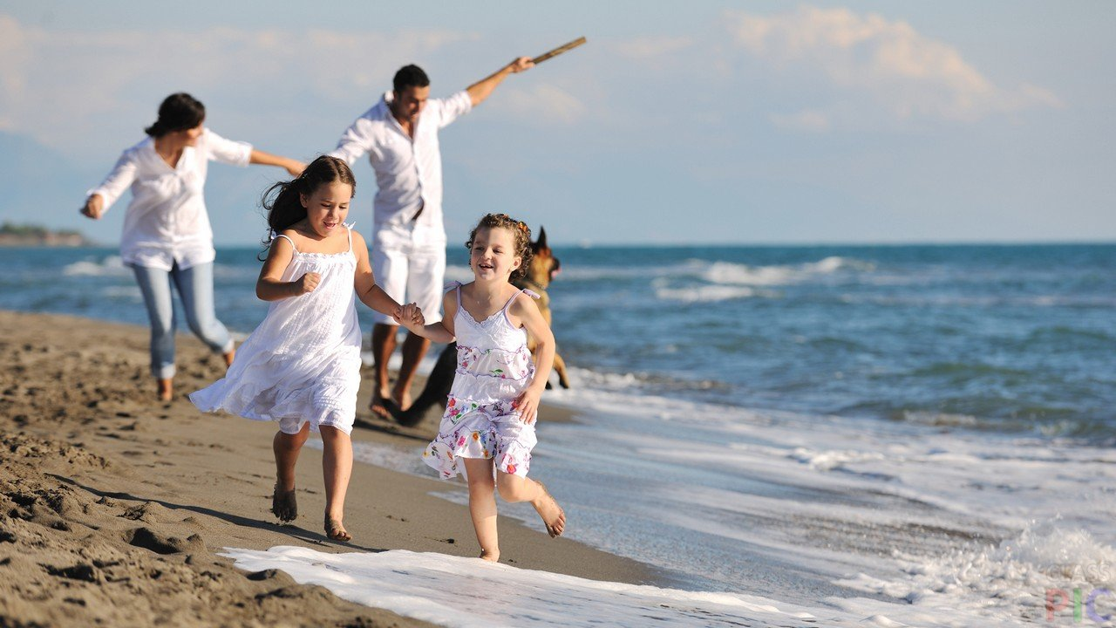
И в заключение хотелось бы сказать о том, что лучшее лекарство для человека, пребывающего в депрессии - это ощущение себя любимым и нужным, а также возможность реализовывать свой интеллектуальный и творческий потенциал. Поэтому всеми силами помогайте в этом вашему ребенку, и тогда он сможет войти во взрослый мир уверенным и сильным!

